Ejercicios fisioterapéuticos de recuperación del drenaje linfático:

El objetivo de los ejercicios, es realizar movimientos del hombro, flexión, extensión, abducción, aducción y rotaciones externas e internas. Deben ser ejecutados de forma suave, progresiva y sin brusquedades.

Estos ejercicios se iniciarán a las 24-48 horas de la intervención.

- Ejercicios activos libres:
- Flexionar y extender el hombro, codo, muñeca y dedos.
- Rotación interna y externa con el brazo pegado al cuerpo
- Cuando se haya llegado a la flexión del hombro de 90º, se iniciarán las rotaciones en abducción (separar brazo de la línea media del cuerpo) sin forzar.

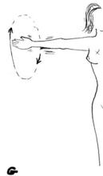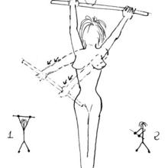

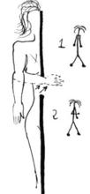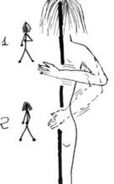

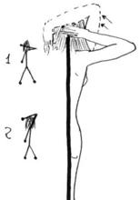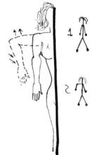

- Ejercicios isométricos: ejecutar contracciones estáticas suaves con la extremidad en elevación.
- Ejercicios combinados:
- Llevarse la mano a la nuca
- Llevarse la mano a la cabeza y a la oreja contraria: lo que equivale a abrochase el delantal, el sujetador, o el collar
- Poner los brazo en cruz
- Brazos en cruz y a la nuca
- Brazos en cruz y abrazo
- Contar baldosas en la pared, de frente y de perfil, que equivale a: limpiar cristales, arreglar armario o estantería, colocar cortinas, limpiar lámparas.
- Ejercicios con poleas: colocando una cuerda en la barra de la ducha, por ejemplo, y subir y bajar con amos brazos; equivale a secarse la espalda con la toalla de baño
- Ponerse de cara a la pared con los brazos elevados, doblar y estirar los codos; equivale a : coger pelota de goma, tirarla y cogerla, a jugar a los bolos.

Ejercicios fisioterapéuticos de recuperación del drenaje linfático:
Inmediatamente tras la intervención el fisioterapeuta debe iniciar un programa de ejercicios respiratorios y movilidad de la mano del brazo afecto.
Progresivamente, se irán introduciendo un mayor número de movimientos, que la paciente deberá llevar a cabo con suavidad y de forma repetitiva, que pueden ser de utilidad, inmediatamente después del proceso quirúrgico, ya que movilizan la cicatriz.
Ejercicios respiratorios
Diafragmáticos  Tome aire por la nariz intentando hinchar el abdomen, retenga el aire unos segundos y a continuación expúlselo lentamente por la boca. El movimiento del abdomen se controla colocando las manos sobre él. |  | 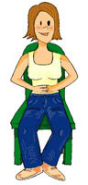
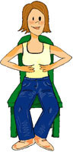 | Torácicos bajos  Inspire el aire expandiendo la parte inferior del tórax, manténgalo durante unos segundos y a continuación expúlselo lentamente por la boca. Coloque las manos a nivel de las últimas costillas para apreciar el movimiento de las mismas al tomar el aire.
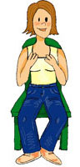 | Torácicos altos  Inspire el aire expandiendo la parte superior del tórax, retenga el aire uno segundos y expúlselo lentamente por la boca. Sitúe las manos en la parte alta del tórax.

Ejercicios básicos para favorecer el flujo linfático
Sentada en un taburete, eleve lentamente el brazo hacia delante abriendo y cerrando la mano. | En la misma posición separe el brazo lateralmente abriendo y cerrando la mano.
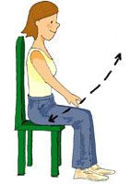 | 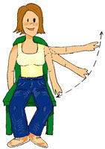

Sentada frente a una mesa, con el tronco recto, coloque la mano con un libro bajo ella sobre la mesa. Deslice el libro lentamente hacia delante hasta el momento que comience a sentir una molestia. Vuelva a la posición inicial.

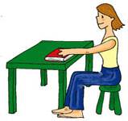 | 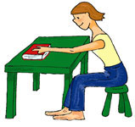

Sentada lateralmente a la mesa, desplace el brazo hacia delante y hacia atrás colocando un libro bajo la mano para facilitar el desplazamiento.

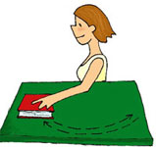

Sentada sobre un taburete, sujete una toalla por la espalda, con una mano por arriba y otra por debajo, realice movimientos hacia ambas manos.
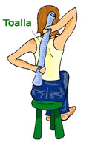 | 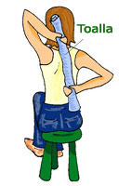
Una vez que la paciente es dada de alta, se establecerá un calendario de visitas para su seguimiento. Estas visitas ser aprovecharán para realizar medidas del diámetro del brazo, de tal forma que si aparece un linfedema pueda ser diagnosticado precozmente. Asimismo, el fisioterapeuta iniciará un plan de nuevos ejercicios y de educación para modificar determinados hábitos.

Ejercicios de prevención del linfedema
Estos ejercicios se deben realizar 2 ó 3 veces a lo largo del día durante unos 30 minutos, aproximadamente, y no deben ser vigorosos.
Coja un palo horizontalmente y levántelo todo lo que pueda. | 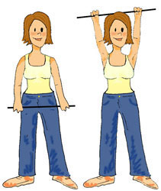
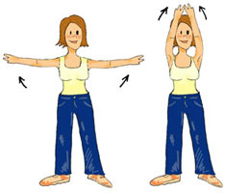 | Ponga los brazos en cruz y elévelos juntando las palmas de las manos.
Coloque ambas manos entrecruzadas en la nuca, junte los codos delante y luego sepárelos al máximo sin soltar las manos. | 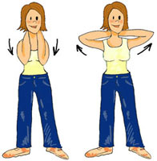
Coloque las manos entrecruzadas en la espalda lo más altas que pueda y lleve los brazos atrás. | 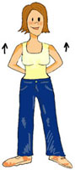
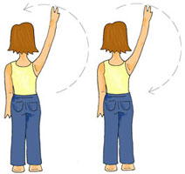 | Sitúese frente a una pared. Con el brazo afecto dibuje un círculo lo más grande posible, primero en un sentido y luego en el otro.
En la misma posición haga que los dedos índice y anular suban por la pared lo más alto posible. | 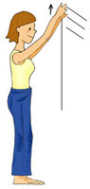
Con los brazos extendidos hacia delante, a la altura de los hombros, flexione los codos a la vez que cierra el puño. Posteriormente estire el brazo a la vez que abre las manos. | 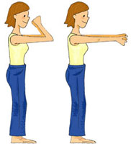
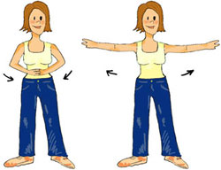 | Mueva los brazos como si nadase a braza.
 | Con los brazos extendidos hacia delante, a la altura de los hombros, flexione los codos a la vez que cierra el puño. Posteriormente estire el brazo a la vez que abre las manos

